Oração ao acender a 2.ª vela da coroa do Advento

Eis-nos aqui, diante de Vós, Espírito Santo.
Eis-nos prontos a sujar os sapatos,
em saída pelas estradas do mundo,
como a Virgem Santa Maria,
movida pela pressa do amor,
atravessando vales de lágrimas,
montanhas de desafios e colinas de esperança.

Vinde, Espírito do Senhor,
só a Vós temos por Guia.
Vinde a nós, ficai connosco,
libertai-nos de nós mesmos,
livrai-nos da tentação do fechamento
e da falsa proteção e segurança
dos nossos hábitos e costumes.

Vinde, Espírito do Senhor,
ensinai-nos o rumo a seguir
e como caminhar juntos até à meta,
sem deixar ninguém de fora nem para trás,
desbravando, com santa audácia,
novos caminhos de saída e de encontro,
para que ninguém fique privado da Tua luz.
Ámen.

1.ª Leitura: Importa captar o ritmo intrínseco do texto, imposto por um paralelismo, ora sintético ora antitético que cria a impressão de um certo baloiçar das frases ou dos membros (em casa, poder-se-á exemplificar): “deixa a tua veste de luto... reveste para sempre a beleza da glória...”; “Cobre-te com o manto da justiça... coloca sobre a cabeça o diadema...”; “Deus vai mostrar o teu esplendor... Deus te dará… este nome...”; “vê os teus filhos reunidos... felizes por Deus...”; “Tinham-te deixado... Deus que os reconduz a ti...”; “Deus decidiu abater... para se aplanar a terra..”; “as árvores aromáticas darão sombra a Israel, por ordem de Deus... Deus conduzirá Israel na alegria...”. A pontuação deve deixar-se comandar pelo respeito do paralelismo imposto.

Leitura do Livro de Baruc

Jerusalém,
deixa3 a tua veste de luto e aflição
e reveste para sempre a beleza da glória que vem de Deus.

Cobre-te3 com o manto da justiça que vem de Deus
e coloca sobre a cabeça o diadema1 da glória do Eterno.

Deus vai mostrar o teu esplendor
a toda a criatura que há debaixo do céu;

Deus te dará para sempre este nome:2
«Paz da justiça e glória da piedade».

Levanta-te3, Jerusalém,
sobe ao alto e olha para o Oriente:
vê os teus filhos reunidos desde o Poente ao Nascente,
por ordem do Deus Santo,
felizes por Deus Se ter lembrado deles.

Tinham-te deixado, caminhando a pé,
levados pelos inimigos;
mas agora é Deus que os reconduz a ti,
trazidos em triunfo, como filhos de reis.

Deus decidiu abater todos os altos montes e as colinas seculares
e encher os vales, para se aplanar a terra,
a fim de que Israel possa caminhar em segurança,
na glória de Deus.

Também os bosques e todas as árvores aromáticas
darão sombra a Israel, por ordem de Deus,
porque Deus conduzirá Israel na alegria,
à luz da sua glória,
com a misericórdia e a justiça que d'Ele procedem.

Palavra do Senhor.
2.ª Leitura: Exige uma preparação atenta, uma respiração cuidada, para não esmigalhar as frases, por exemplo, na última frase, cesuras em: “peço”, “discernimento”, “melhor”, “Cristo”, “Cristo”, “Deus”.

Leitura da Epístola do apóstolo São Paulo aos Filipenses

Irmãos:

Em todas as minhas orações,
peço sempre com alegria por todos vós,
recordando-me da parte que tomastes na causa do Evangelho,
desde o primeiro dia até ao presente.

Tenho plena confiança
de que Aquele que começou em vós tão boa obra
há de levá-la a bom termo até ao dia de Cristo Jesus.

Deus é testemunha
de que vos amo a todos no coração de Cristo Jesus.

Por isso Lhe peço que a vossa caridade
cresça cada vez mais em ciência e discernimento,

para que possais distinguir o que é melhor
e vos torneis puros e irrepreensíveis para o dia de Cristo,
na plenitude dos frutos de justiça

que se obtêm por Jesus Cristo,
para louvor e glória de Deus.

Palavra do Senhor.

Oração dos Fiéis

P. Senhor, que fazes por nós grandes coisas, escuta o clamor dos teus filhos e filhas, para que se preparem, de coração purificado, para o dia da vinda do Teu Filho, cuja vinda invocamos (cantando):

R. Vem, Senhor, vem depressa. Acende a Tua luz nos passos do nosso caminho!
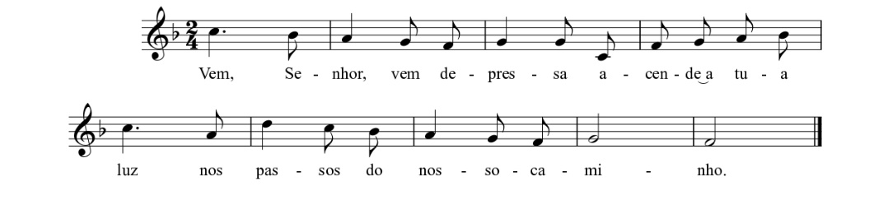

- Pela Igreja, em processo sinodal: para que resplandeça como a nova Jerusalém, verdadeira Esposa do Senhor, Mãe carinhosa e acolhedora de todos os filhos, vindos dos quatro cantos do mundo. Invoquemos.

- Pelos governantes: para que procurem novos caminhos de justiça e de paz, e trabalhem por um mundo onde todos têm uma terra, um teto e um trabalho. Invoquemos.

- Pelos pobres de todas as pobrezas e pelos esquecidos, descartados e excluídos da família, da sociedade e da Igreja: para que possam contar com o empenho solidário dos cristãos, para que ninguém fique só, a meio ou à margem do caminho. Invoquemos.

- Por todos nós: para que usemos e sujemos os sapatos, saindo da nossa zona de conforto ao encontro dos que mais precisam do nosso pão e da nossa companhia. Invoquemos.

P. Ouvi, Senhor, a nossa oração, para que a nossa caridade cresça em ciência e discernimento, e chegue a bom termo a obra da salvação que começastes em nós, para que nos encontreis puros e irrepreensíveis para o dia de Cristo, Vosso Filho, que é Deus convosco, na unidade do Espírito Santo.
R. Ámen.

3
3
1 Leia “diadêma” e não “diadéma”.
2 Faça uma pequena pausa e mude o tom de voz.
3 Leia com alguma intensidade estas palavras, visto que se trata de uma ordem.

